**Project Parkeergarage**

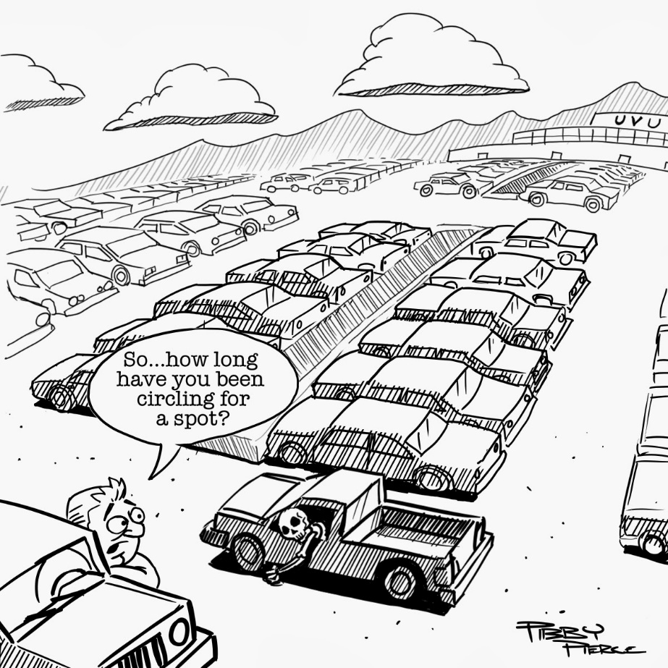

**Door: Lennard Duinkerken, Matthijs Boonstraa, Samet Inci,**

**Jeroen Nieboer en Joshua Mulumba**

**Klas: ITV1K**

**Jaar: 2016-2017**

**Groep: Groep 4**

**Inleverdatum: 6 februari 2017**

# **Inhoudsopgave**

* Titelblad blz. 1
* Inhoudsopgave blz. 2
* Inleiding blz. 3
* Introductie projectgroep blz. 4
* Beschrijving van het huidige systeem blz.
* Beschrijving van het test-proces blz.
* Een kijk op de Unified Modeling Language (UML) blz.
* Beschrijving van de belangrijkste uitbreidingen blz.
* Geïmplementeerde functionaliteit blz.
* Code refactoring blz.
* Bijlagen: blz.
  + Bijdrage teamleden
  + Persoonlijke reflecties

# **Inleiding**

Het project Parkeergarage gaat over de werking van simulatie van een fictieve parkeergarage in het centrum van Groningen. Deze parkeergarage heeft in totaal 500 plekken verspreid over drie verdiepingen. Bezoekers hebben de mogelijkheid om vooraf een abonnement aan te schaffen zodat zij zonder een kaartje naar binnen kunnen rijden en zonder te betalen weg kunnen rijden. Deze abonnementhouders hebben tevens toegang tot speciale abonnementsplaatsen. Hierop mogen alleen abonnementhouders staan.

Bezoekers die geen abonnement hebben krijgen bij het inrijden een kaartje met daarop de datum, tijd en het nummerbord. Het nummerbord wordt door een camera geregistreerd en herkend en deze wordt gelinkt aan de auto. Bij het betalen hoeft de bezoeker alleen maar het nummerbord van de auto in te vullen.

// Hier moet nog wat komen over de reserveringen als deze geïmplementeerd zijn.

// Wat hebben wij in het project gedaan?

# **Voorwoord**

Wij zijn het ICT-bedrijf ICTLions gespecialiseerd in softwareprojecten, zoals het project Parkeergarage. Ons team bestaat uit Lennard Duinkerken, Matthijs Boonstra, Samet Inci, Joshua Mulumba Yema en Jeroen Nieboer. Wij zijn gevraagd door Cityparking Groningen gevraagd om dit project op ons te nemen. Hier zijn wij mee akkoord gegaan.

# 1. Probleemdefinitie

## 1.1. Omschrijving (de casus)

Het bedrijf “Cityparking Groningen” heeft een parkeergarage in het hart van Groningen. Om te bepalen wat de invloed is van bijvoorbeeld veranderingen in de bedrijfsvoering gebruikt Cityparking een programma om hun parkeergarage te simuleren. Momenteel overweegt Cityparking om het mogelijk te maken om plekken online te reserveren, wat nog niet gesimuleerd kan worden met het huidige programma. Cityparking heeft aan ons gevraagd om hun programma uit te breiden om hun simulatie dichter bij de werkelijkheid te krijgen, wat hun zal helpen een goed besluit te nemen over het al dan niet invoeren van reserveringen en een eventuele verhoging van het aantal abonneeplekken in de garage.

Aan ons de taak om de simulatie uit te breiden met onder andere piekmomenten, de mogelijkheid om plekken te reserveren voor abonnementhouders en het mogelijk te maken om online reserveringen te simuleren.

## 1.2. Simulaties als hulpmiddel

Simulaties zijn een versimpelde weergave van de werkelijkheid, met het grote voordeel dat er geen investeringen nodig zijn om omstandigheden te veranderen. Hierdoor is het dus mogelijk om de effecten van een verandering in bijvoorbeeld bedrijfsvoering of infrastructuur tot op zekere hoogte te kunnen voorspellen zonder de kosten die geassocieerd zijn met het daadwerkelijk doorvoeren van deze veranderingen. Dit geeft de gebruiker de mogelijkheid tot optimalisatie van geplande veranderingen voordat deze uitgevoerd worden, wat bijvoorbeeld de winst kan maximaliseren.

# 2. Analyse van de as-is situatie

## 2.1. De huidige staat van het programma

### 2.1.1. Ontbrekende functionaliteit

* Betalingen zijn nog niet geïmplementeerd.
* Plekken voor abonnementhouders zijn nog niet geïmplementeerd.
* De verschillen tussen abonnementhouders en niet-abonnementhouders is nog niet geïmplementeerd.
* Het is nog niet mogelijk om plekken te reserveren.
* Het is nog niet mogelijk om bij te houden hoeveel mogelijke klanten besluiten om geen gebruik te maken van de parkeergarage.

### 2.1.2. Toe te voegen functionaliteit

* Het toevoegen van betalingen en het bijhouden van de verkregen inkomsten (dit om optimalisatie mogelijk te maken).
* Parkeerplekken een extra field geven waarin gedefinieerd wordt of ze voor alle gebruikers zijn of alleen voor abonnementhouders.
* Het mogelijk maken om plekken te reserveren, hier moet een plek een kwartier voor de verwachte aankomsttijd naar bezet gezet worden en een half uur na de verwachte aankomsttijd weer naar vrij gezet worden als de klant niet is komen opdagen.
* Het bijhouden van de lengte van de rijen en van klanten die geen gebruik maken van de parkeergarage vanwege een lange rij.

### 2.1.3. Eventuele extra functionaliteit

* Statistieken bijhouden, bijvoorbeeld het aantal klanten gedurende een tijdsperiode of de gemiddelde bezetting van de parkeerplekken.

## 2.2. Bruikbaarheid programma

### 2.2.1. Herhaalbaarheid en overeenkomsten in de uitkomst

In de huidige implementatie van het programma zijn de eerste vier rijen met plekken vrijwel altijd bijna maximaal bezet, de vijfde rij is meestal ruwweg half gevuld. Deze rij loopt leeg op de rustigere momenten en wordt gevuld op drukke momenten.

### 2.2.2. Patroon in de resultaten

Het is vrij opvallend hoe de kleuren op het scherm verlopen, de linker (eerste) rijen zijn voornamelijk gevuld met blauwe auto’s (abonnementhouders), terwijl de rijen meer naar rechts voornamelijk gevuld zijn met rode auto’s (niet-abonnementhouders). Tijdens het weekend is de situatie heel anders, dan zijn er namelijk geen blauwe auto’s te bespeuren, maar is de garage tot rij 6 gevuld met rode auto’s.

### 2.2.3. Uitbreidbaarheid van het programma

Waar de location class netjes is voorzien van javadoc documentatie ontbreekt dit bij de andere classes. Gelukkig spreekt de code redelijk voor zichzelf en zijn er wel comments aanwezig in de code die de code beter leesbaar maken. Dit zorgt ervoor dat het redelijk duidelijk is hoe alles werkt, wat de uitbreidbaarheid ten goede komt.